Заполнение отчета
Для создания отчета и заполнения его нужно:
- Требуется авторизироваться для входа
- Нажать на кнопку «Авторизация»
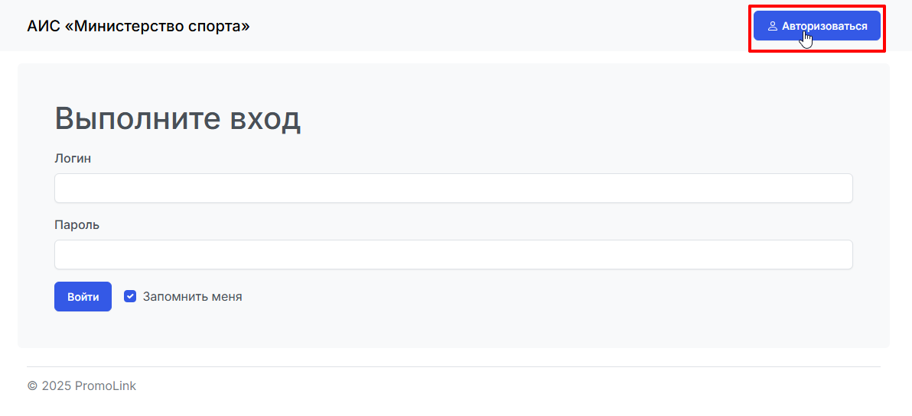
- Заполнить поля «Логин» и «Пароль», нажать кнопку «Войти»
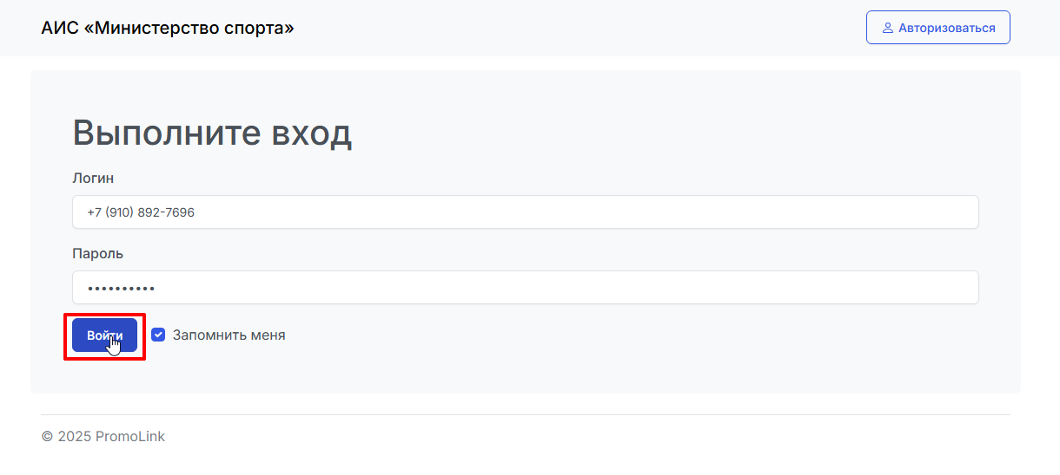
При успешной авторизации Вас перенаправит на главную страницу
При получении ошибки проверить правильность ввода данных
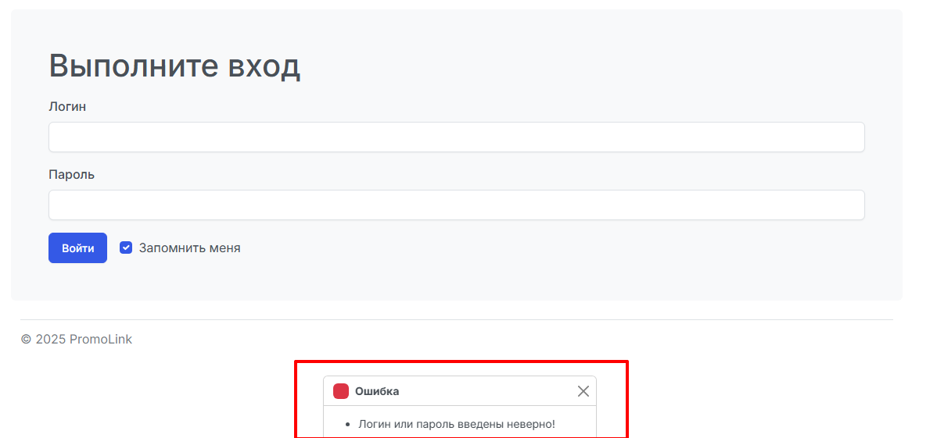
- Переносят на главную страницу информационной системы
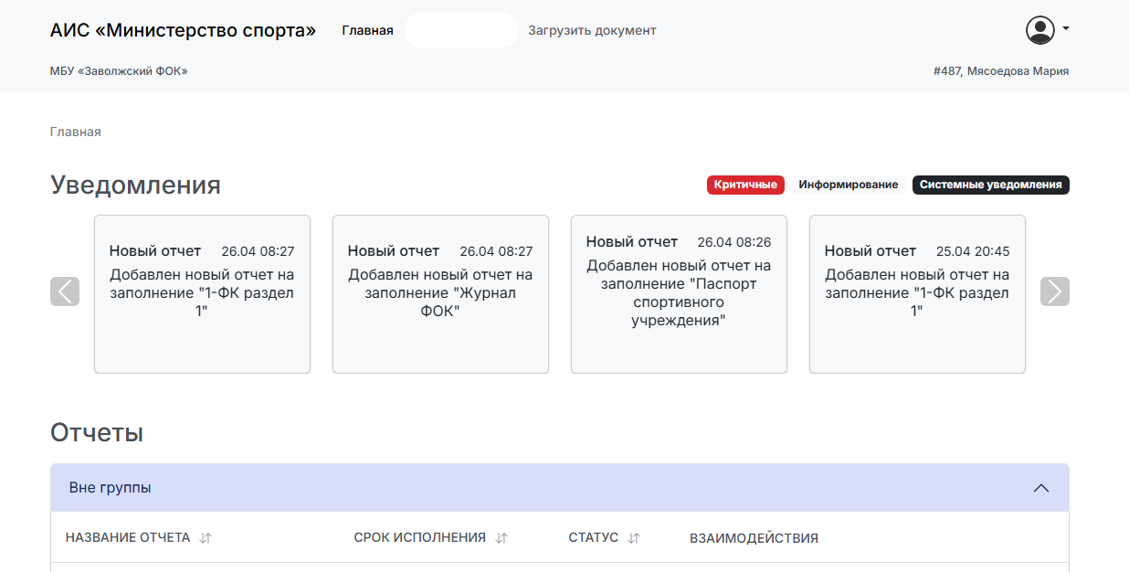
- В разделе «Отчеты» выбираем нужный отчет
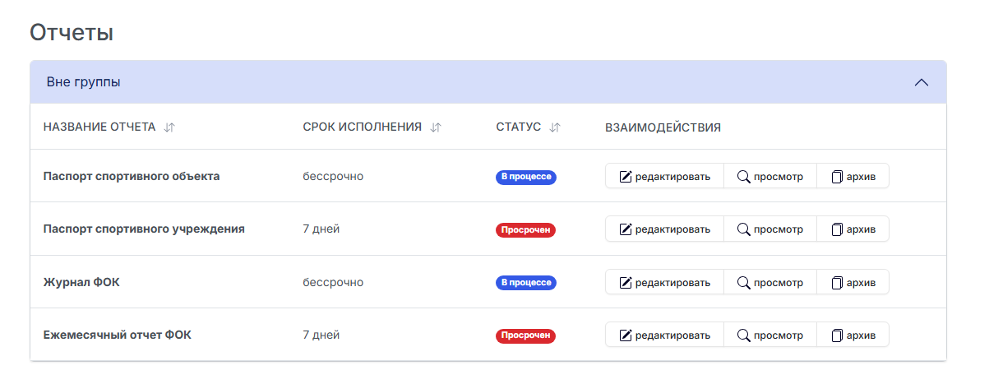
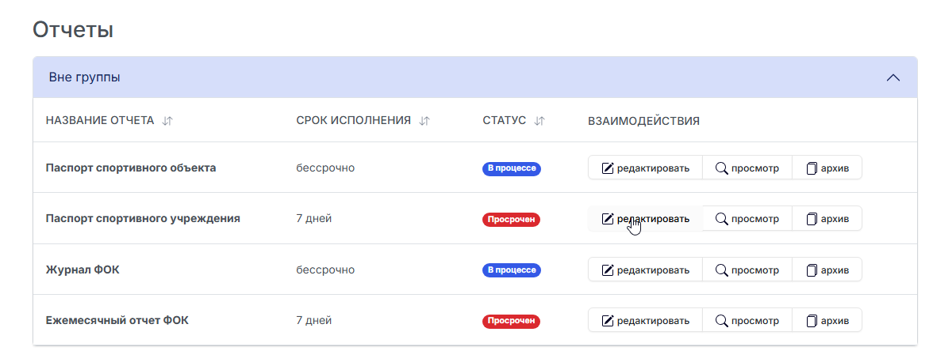
Для заполнения нажимаем кнопку «редактировать»
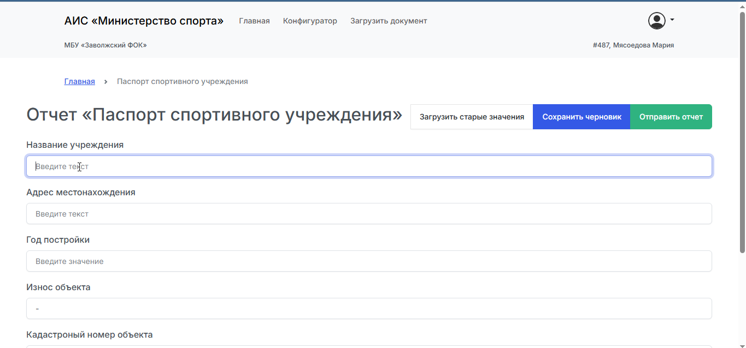
Нас перенаправляет на форму для заполнения отчета
На фото представлен линейный тип формы
Поля, где написано «Введите текст», вносим данные для заполнения
Кнопка «Сохранить черновик» сохраняет внесенные данные и держит их в режиме редактирования, данная кнопка не отправляет заполненный отчет в учреждение как готовый отчет
Кнопка «Отправить отчет» является подтверждением о готовом отчете и перенаправляет его в учреждение.
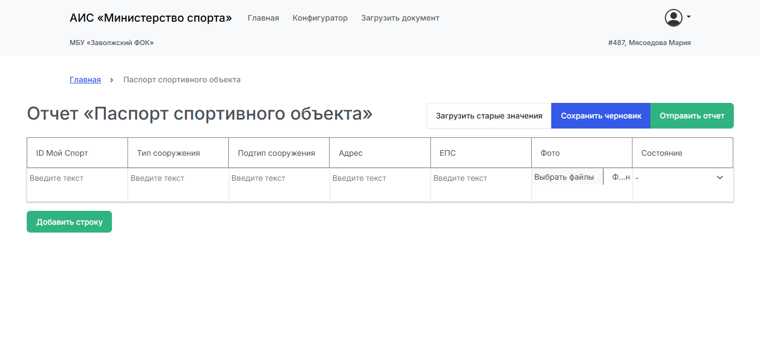
На фото представлен табличный вид формы
Заполнение происходит построчно в каждую ячейку соответствию столбцу
При заполнении одной строки, через кнопку «Добавить строку» добавляем еще и заполняем дальше
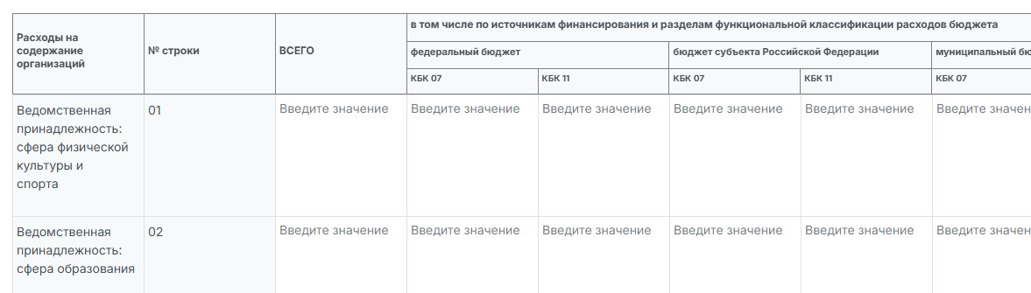
На фото представлен сводный тип формы
Для него не требуется создавать новые строки, они заполнены первым столбцом и № строки, тут заполняется только содержимое

Кнопка «Загрузить старые значения» позволяет заполнить форму уже ранее внесенными данными
Например, 10.03 мы вносили данные за март
Если в апреле данные схожи с мартом, но изменились только некоторые значения, то при нажатии на кнопку форма автоматически заполняется данными за март и есть возможность внести некоторые корректировки, чтобы форма была заполнена за апрель для отправки.
Здесь принцип заключается для сокращения времени, если данные схожи, чтобы не вносить их снова.

